
TERMODINÁMICA
Leyes y Fórmulas
Les desglose cada ley con sus fórmulas que se utilizan a la hora de resolver los ejercicios, de igual manera les enviare videos para acompañar la teoría junto con las actividades a realizar.
LEY DE GAY LUSSAC
Joseph Louis Gay-Lussac descubrió que a volumen constante, la presión del gas es directamente proporcional a su temperatura (en grados Kelvin).
La presión del gas es directamente proporcional a su temperatura
Es decir que:
- Si la temperatura aumenta la presión aumenta
- Si la temperatura disminuye la presión disminuye
De acuerdo con el enunciado, la ley de Gay-Lussac puede expresarse matemáticamente de la siguiente manera:
P₁ / T₁ = K
V = volumen
T = temperatura
K = Constante

Fórmula de la ley de Gay-Lussac: Cuando se desean estudiar dos diferentes estados, uno inicial y una final de un gas y evaluar el cambio de presión en función de la temperatura o viceversa (con volumen constante), se puede utilizar la fórmula:
P₁/T₁= P₂/T₂
Para resolver los ejercicios siempre que la temperatura este en grados °C se deberá pasar a Kelvin, si recordamos la fórmula de pasaje de temperatura
K= °C + 273. Según la incógnita que se desee resolver se puede despejar así:
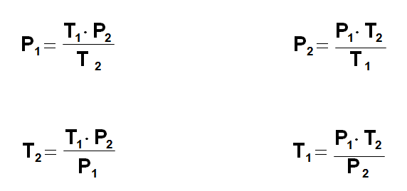
LEY DE BOYLE
En 1662 Robert Boyle, descubrió que la presión aplicada a un gas es inversamente proporcional a su volumen a temperatura y numero de moles (cantidad de gas) constante. Es decir que si se aumenta del doble la presión ejercida sobre el gas, este se comprime reduciendo su volumen a la mitad. Si la presión es 3 veces superior, el volumen será de un tercio.
A temperatura constante, el volumen de una masa fija de gas es inversamente proporcional a la presión que éste ejerce.

Fórmulas de la ley de Boyle
Esta ley se puede expresar de forma matemática como:
P · V = k
P es presión
V es Volumen
(k es una constante cuando Temperatura y masa son constantes).
Esta fórmula se puede utilizar para determinar el cambio de presión o temperatura durante una transformación isotérmica de la siguiente manera:
P1 · V1 = P2 · V2
Es decir, que el producto entre la presión inicial y el volumen inicial es igual al producto de la presión final por el volumen final. Y se puede despejar según la incógnita que se desee resolver.
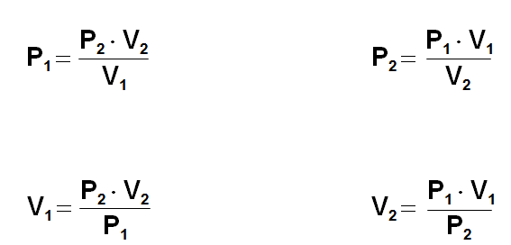
LEY DE CHARLES
En 1787, Jack Charles estudió por primera vez la relación entre el volumen y la temperatura de una muestra de gas a presión constante y enunció la ley de los gases que lleva su nombre.
El volumen de una muestra de gas se expande cuando se calienta y se contrae al enfriarse.
De acuerdo con el enunciado, la ley de Charles puede expresarse matemáticamente de la siguiente manera:
V₁ / T₁ = K
V = volumen
T = temperatura
K = Constante
Que se puede expresar como V₁ = K . T₁
Como se puede observar en la última fórmula, en condiciones de presión constante y número de moles constante, el volumen es directamente proporcional a la temperatura. Si la temperatura aumenta, también aumenta el volumen.

Fórmula de la ley de Charles
Cuando se desean estudiar dos diferentes estados, uno inicial y una final de un gas y evaluar el cambio de volumen en función de la temperatura o viceversa, se puede utilizar la fórmula:
V₁ / T₁ = V₂ / T₂
y despejar según la incógnita que se desee resolver.
Para resolver los ejercicios siempre que la temperatura este en grados °C se deberá pasar a Kelvin, si recordamos la fórmula de pasaje de temperatura
K= °C + 273.

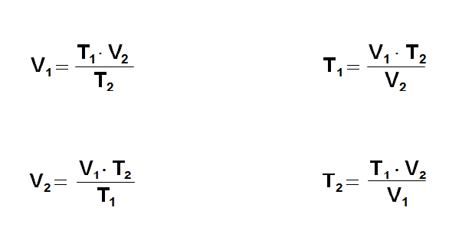
LEY COMBINADA DE LOS GASES
Combina la temperatura con el volumen y la presión.
T= TEMPERATURA (KELVIN)
V= VOLUMEN
P= PRESIÓN
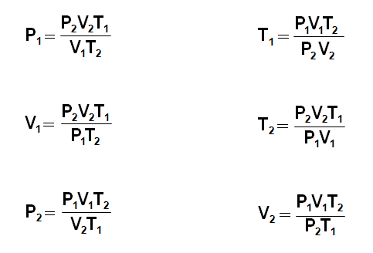
Actividades
A la hora de resolver los Ejercicios, solamente tenemos que leer bien los enunciados y sacar los datos que tenemos para saber que dato es el que nos va a faltar o que dato es el que tendremos que obtener según dicho enunciado. Recuerden que siempre todas las temperaturas se tienen que pasar a grados Kelvin, recuerden la fórmula de la primer clase K= °C+ 273 y si luego lo quieren volver a grados CENTIGRADOS solo se debe utilizar la fórmula C= K – 273.
Cualquier duda me consultan al privado gracias.
Ejercicios a resolver:
- Calcular el volumen de un gas a una temperatura constante al recibir una presión de 5 atm, si su volumen es de 3.4 litros a una presión de 25 atm. (vale 1punto)
- Un gas recibe una presión de 2 atmósferas y ocupa un volumen de 125 cm³, calcular la presión que debe soportar para que su volumen sea de 95 cm³. (vale 1punto)
- Un gas produce una presión de 6 atmósferas a la temperatura de 57°C. ¿Qué presión produce a la temperatura de 137°C? (vale 2 puntos)
- Un gas contenido en un recipiente se encuentra sometido a una presión de 3 atmósferas a la temperatura de 29°C. ¿qué temperatura adquiere si se le aplica una presión de 4 atmósferas? (vale 2 punto)
- Una masa determinada de nitrógeno gaseoso ocupa un volumen de 6 litros a una temperatura de 38°C y a una presión de una atmósfera, calcular su temperatura absoluta si el volumen que ocupa es de 1.4 litros a la misma presión. (vale 2 puntos)
- Calcular la temperatura absoluta a la cual se encuentra un gas que ocupa un volumen de 0.4 litros a una presión de una atmósfera, si a una temperatura de 45°C ocupa un volumen de 1.2 litros a la misma presión. (vale 2 puntos)

